**ОТЧЁТ**

Выполнили:

Хорешко Дмитрий, Бородин Вадим

**ШАГ 1** – Выбор СУБД

Выбор СУБД – Redis

**ШАГ 2** – Создание базы данных

- Установка Docker;

- Запуск сервера Redis при помощи Docker;

- Заполнение базы данных Redis при помощи соответствующей библиотеки Python.

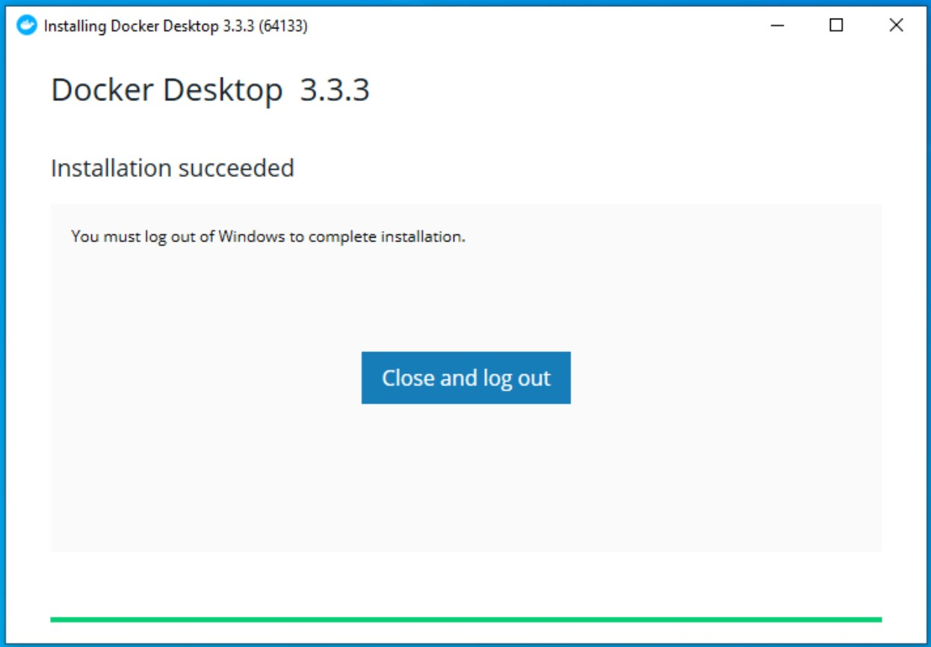

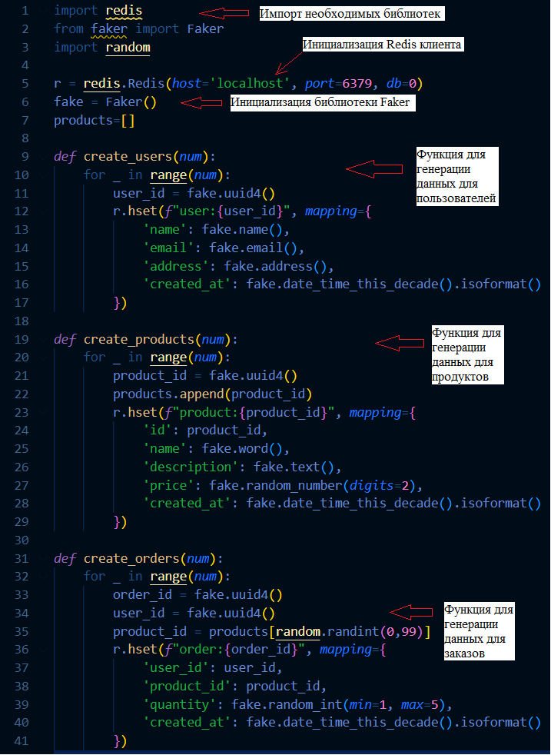

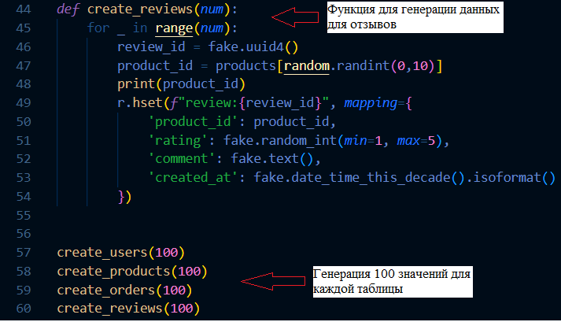

**ШАГ 3** - Создание WEB – интерфейса для БД

Создание сайта при помощи фреймворка Flask и его связка с базой данных Redis

